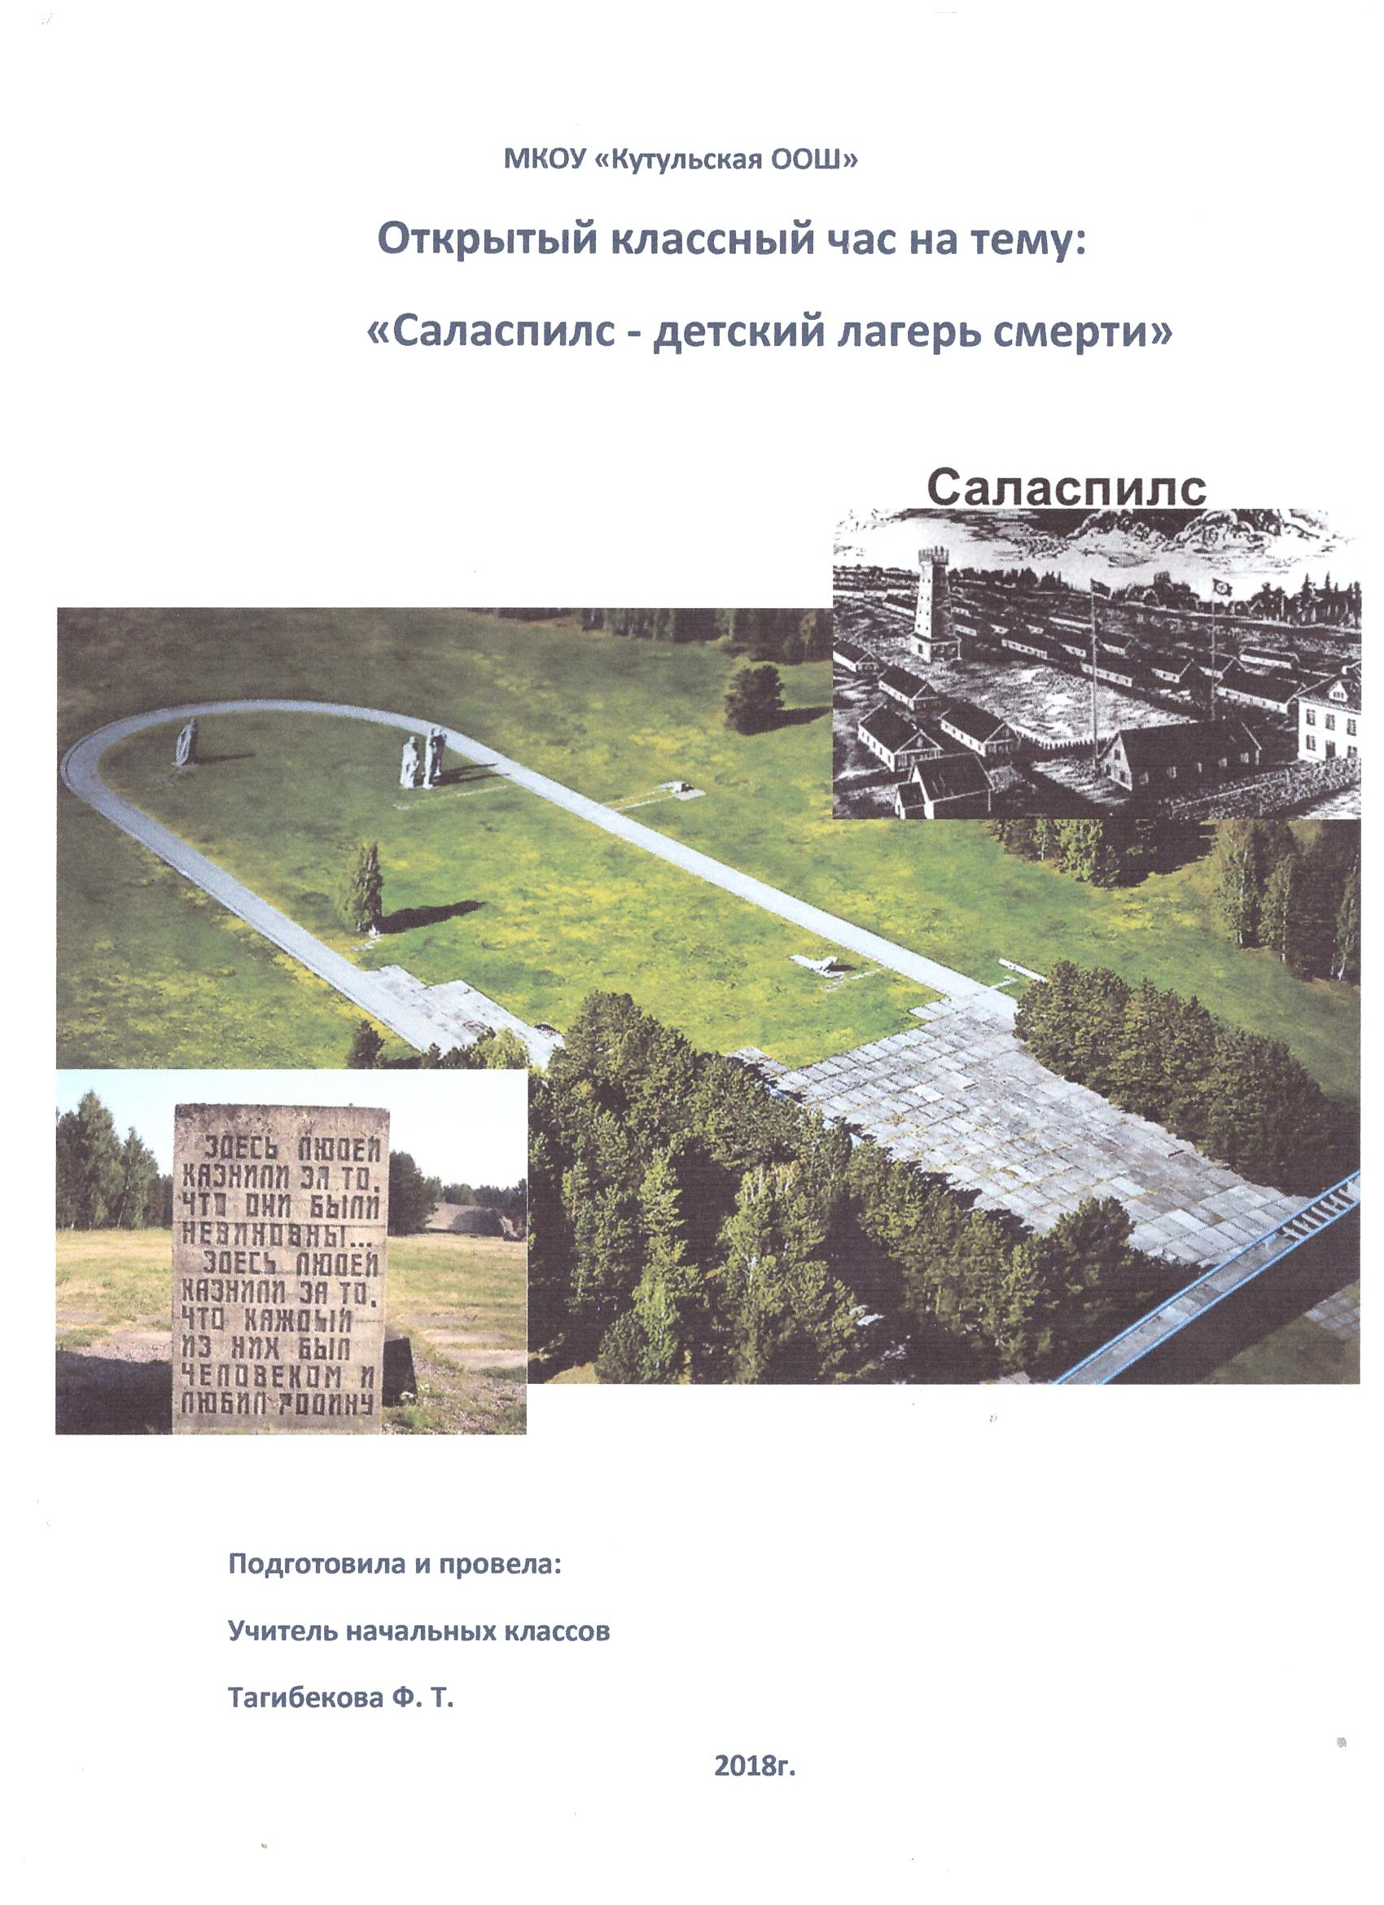

Саласпилс-детский лагерь смерти
Цели: расширить представление детей о Великой Отечественной войне, о героизме и трагедии советского народа; воспитание у детей чувства патриотизма, гордости и любви к своей Родине, к своему краю, к людям старшего поколения; воспитание уважительного отношения к памятникам войны.
Вступительное слово учителя
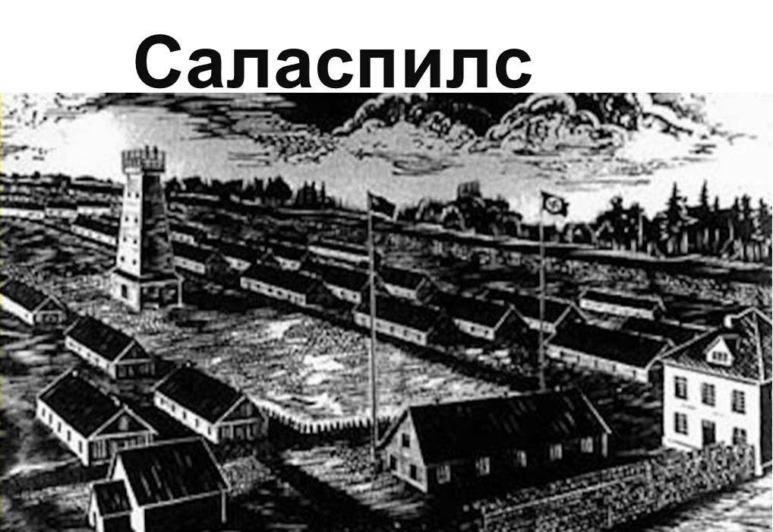
Саласпилс (концлагерь "Куртенгоф") — лагерь смерти на территории, оккупированной нацистами Латвии, во время Второй мировой войны, предназначенный для массового уничтожения людей. В нём содержались советские военнопленные, а также евреи из Франции, Чехии, Польши и антифашисты из Германии. Он также стал центральным лагерем для всех восточных оккупированных территорий. Находился в 18 километрах от Риги.

-Детский лагерь смерти.
-Место, пропитанное детской кровью.
-Детская фабрика крови для гитлеровцев
Учащиеся читают стихи
Ученик
Захлебнулся детский крик
И растаял словно эхо,
Горе скорбной тишиной
Проплывает над землёй,
Над тобой и надо мной.
Шелестит листвой платан
Над гранитною плитою,
Он убитых пережил,
Он им верность сохранил,
Здесь когда-то лагерь был
Ученик
Не несут сюда цветов,
Здесь не слышен стон набатный,
Только ветер много лет
Заметая страшный след
Кружит фантики конфет
Детский лагерь Саласпилс
Кто увидел не забудет,
В мире нет страшней могил,
Здесь когда-то лагерь был,
Лагерь смерти Саласпилс
Ученик
На гранитную плиту
Положи свою конфету.
Он, как ты, ребенком был,
Как и ты, он их любил,
Саласпилс его убил.. .
Учитель
Саласпилс существовал с октября 1941 года по август 1944. Это был крупнейший концлагерь Рейх комиссариата Остланд (Эстония, Латвия Литва и Западная Беларусь). Наиболее печальную известность этот лагерь получил из-за отдельного содержания детей.
Детей до 6 лет (в том числе, и грудных младенцев), прибывших в лагерь, отселяли в отдельный барак. Для них здесь существовала особая процедура «использования». Как правило, над ними проводились медицинские эксперименты. Однако наиболее кощунственным является то, что детей использовали как живые резервуары крови, которую при необходимости откачивали из них для нужд раненых немецких солдат
После нескольких таких процедур малыши умирали от истощения. Очень много погибло от кори, холода, голода, умышленного отравления мышьяком.

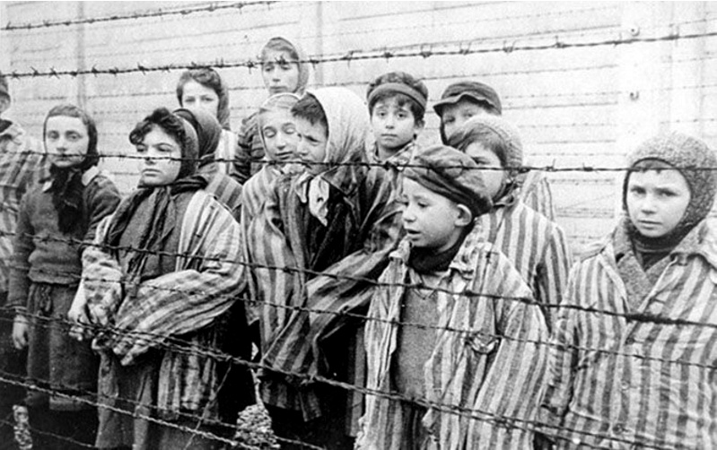
Выжившие после этой процедуры заболевшие дети (как и все больные заключённые) могли быть подвергнуты отравлению (мышьяком).

Ученик

Там у детей, лишенных света,
Кровь жадно пили палачи,
И осушали до скелета
Тела, сожженные в печи.
Ученик
Их разрывали с матерями,
А их несчастных матерей
Душили, били и сжигали
При виде плачущих детей.
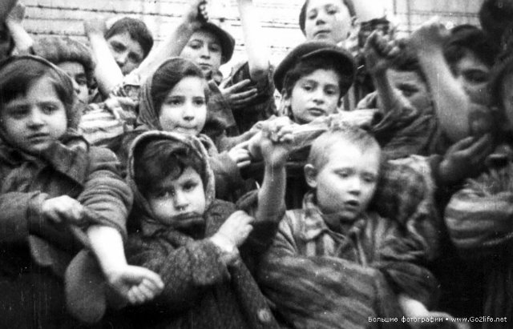

С матерями-узницами в лагере дети находились недолго. Немцы выгоняли всех из бараков и отбирали детей. От горя некоторые матери сходили с ума.

Учащиеся читают стихотворение по ролям

-Что это, мама?
-Молчи, сынок!
-Кто это, мама?
-Фашисты, сынок.
-Что им нужно от нас?
-Наше счастье, сынок,
Нашу кровь, сынок,
Нашу жизнь, сынок.
-Что это, мама?
Зачем разлучают нас?
Где мы?
- В концлагере.
Хотят на колени поставить нас.
Хотят, чтоб мы кланялись,
ИМ кланялись!
Хотят, чтоб забыл ты свой дом, свою мать.
Душу мою, тело мое, сердце мое – сына отнять!
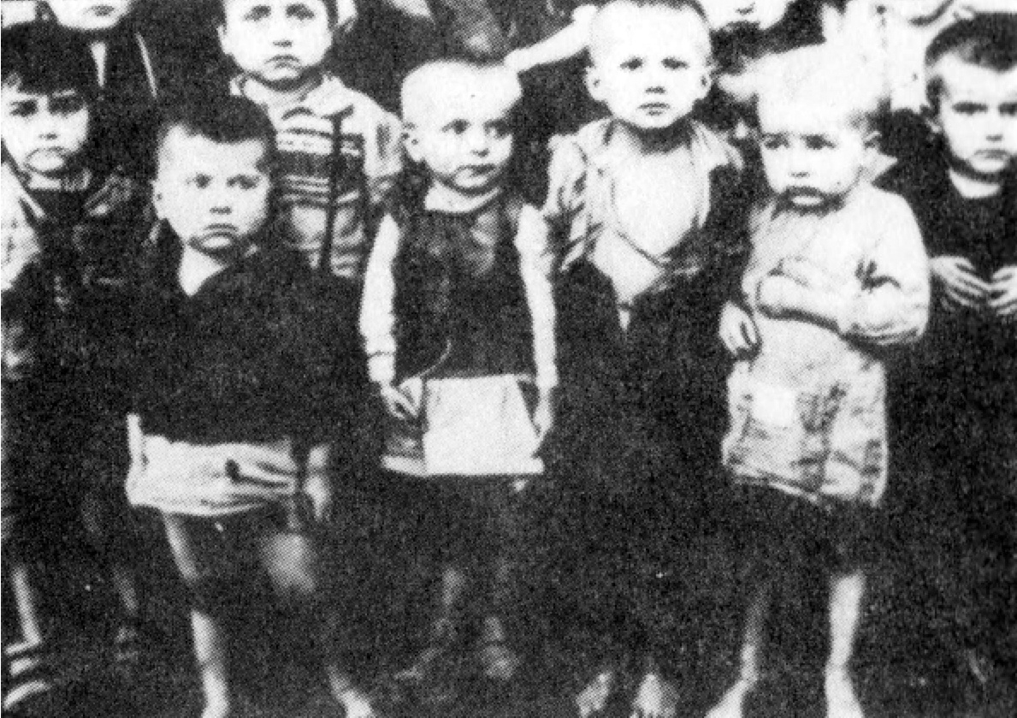

За грудными младенцами присматривают 5-8 летние девочки. Грязь, вшивость, вспыхнувшие эпидемии кори, дизентерии, дифтерии приводили к массовой гибели детей. Немецкая охрана ежедневно в больших корзинах выносила из детского барака окоченевшие трупики погибших мучительной смертью детей
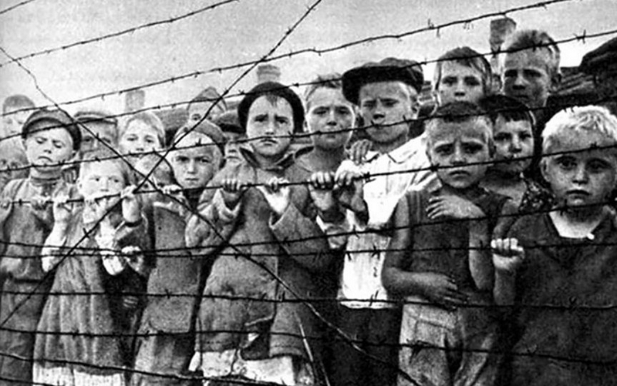
сбрасывались в выгребные ямы, сжигались за оградой лагеря и частично закапывались в лесу вблизи лагеря.

Детей, начиная с грудного возраста, держали в отдельных бараках, делали им впрыскивание какой-то жидкости, и после этого дети погибали от поноса. Давали детям отравленную кашу и кофе. От этих экспериментов умирало до 150 человек детей в день.
Детей грудных и в возрасте до 6 лет помещали в этом лагере в отдельный барак, там они массами умирали и заболевали корью. Больных корью сразу уносили в так называемую больницу лагеря, где сразу купали в воде, чего нельзя делать при этой болезни. От этого дети через 2—3 дня умирали. Они синели, корь шла внутрь организма.
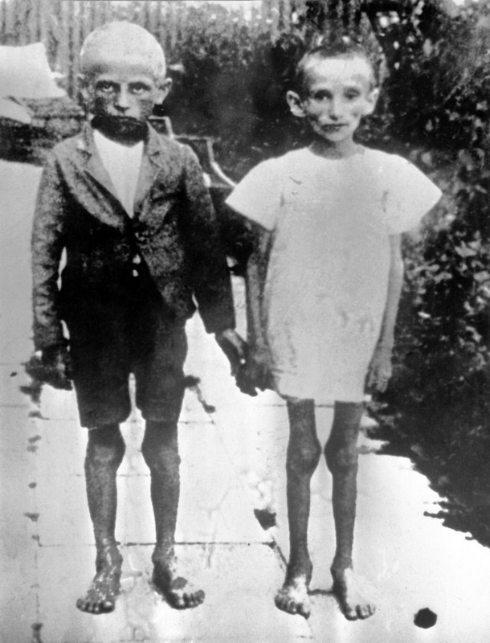

После многих подобных кровососных процедур маленькие дети просто погибали от истощения. За каждый такой год существования концлагеря в нем вымирало около 3000 маленьких узников.
Судебно- медицинским исследованием эксгумированных после войны детских трупов, найденных в общих могилах. Было установлено, что детям вводили в организм различные яды.

Способы убийства людей:

- Применение огнестрельного оружия ;
- Массовые расстрелы;
- Пытки;
- Смерть от рваных ран, нанесенных собаками охраны, которая натравливала их на узников;
- Тяжелый изнуряющий бесполезный труд (перенос земли с место на место), сопровождаемый избиениями;
- Тяжелый физический труд, дополнительно сопровождаемый взятием крови (каждый раз до состояния обморока);
- Казнь через повешение;
- Смерть в специальных газовых камерах, установленных в автомашинах;
- Закапывание заживо в землю (показания узников, что подтверждается заключением судебно-медицинских экспертов от 12 декабря 1944 года);
- Убийство путем раздробления голов прикладами - способ, прямо предписанный инструкцией по лагерю, для убийства детей 'в целях экономии боеприпасов' .

Воспоминания очевидцев:

Ученик

Мацулевич Нина Антоновна вспоминает:

«Когда началась война, мне было шесть лет. Мы очень быстро повзрослели. Перед моими глазами — несколько мотоциклов, автоматчики. Стало страшно, и мы сразу забежали к маме в избу. Мы попытались бежать от полицейской облавы, мама спрятала нас в овощную яму. Ночью мы ушли. Долго бродили по пшеничному полю в надежде найти хоть кого-нибудь знакомого. Ведь никто не думал, что война будет такой долгой. А в лесу нас нашли немцы. Они набросились на нас с собаками, толкали автоматами, вывели нас на дорогу и привели на железнодорожную станцию. Жара. Есть хочется. Пить хочется. Все уставшие. К вечеру пришёл состав, и нас всех затолкали в вагон. Никакого туалета. Только в правой стороне вагона была вырезана какая-то маленькая дырка.

Ехали мы бесконечно долго. Так мне казалось. Состав всё время останавливался. Наконец, нам скомандовали выходить. Оказались в лагере города Даугавпилса. Затолкали нас в камеры. Откуда время от времени выхватывали и приводили обратно избитых, израненных, измученных насилием семнадцатилетних девочек. Бросали их на пол и никому не разрешали подходить.

Там у нас умерла младшая сестренка Тоня. Не помню точно, сколько прошло времени — месяц, неделя. Через какое-то время нас опять вывели во двор тюрьмы и затолкали в машины.

Нас привезли в лагерь Саласпилс. Немцы неофициально называли его «фабрикой крови». Официально — воспитательно-трудовой. Так окрестили его немцы в своих документах.

Но о каком воспитании труда у детей можно вести речь, когда там были дети трёхлетнего и даже грудничкового возраста!

На шею нам надели жетоны, с этой минуты мы перестали иметь право называть свои имена. Только номер. Мы недолго пробыли в бараке. Нас построили на площади. По биркам определили и забрали моих двух сестёр, их забрали и увезли. Через какое-то время снова нас построили на площади и по номеркам снова забрали мою маму. Остались мы одни. Когда забирали мою маму, она идти уже не могла. Её вели под руки. А потом взяли за руки и ноги, разболтали и бросили в кузов. Также поступили и с другими.

Выпускали нас на улицу погулять. Конечно, хотелось плакать и кричать. Но нам этого не разрешали делать. Мы ещё держались тем, что знали: за нашими бараками есть бараки, где военнопленные, наши солдаты. Мы тихонечко к ним спинами станем, а они нам тихо говорили:

«Ребята, ведь вы советские дети, потерпите немного, носы не вешайте. Не думайте, что мы здесь брошены. Нас скоро освободят. Верьте в нашу победу».

Мы себе записали в сердце, что нам плакать и стонать нельзя.

А самое страшное было, когда немцы заходили в бараки и раскладывали на столах свои белые инструменты. И каждого из нас клали на стол, мы добровольно протягивали руку. А тех, кто пытался сопротивляться, привязывали. Бесполезно было кричать. Так они брали кровь от детей для немецких солдат. От 500 граммов и больше.

Если ребенок не мог дойти, его несли и забирали всю кровь уже беспощадно и сразу выносили его за дверь. Скорее всего, его бросали в яму или в крематорий. День и ночь шел вонючий, чёрный дым. Так жгли трупы…

А в 1944 году нас освободили. 3 июля. Этот день я помню. Нам воспитательница — она была самая хорошая, разговаривала на русском языке — сказала:

«Собирайся и бегом к дверям, на цыпочках, чтобы никакого шороха не было».

Она увела нас ночью в темноте в бомбоубежище. А когда нас выпустили из бомбоубежища, все кричали «Ура». И мы увидели наших солдат.

Нас начали учить писать букву «а» на газете. А когда закончилась война, нас перевели в другой детский дом. Нам дали огород с грядками. Тут уж мы стали жить по-человечьи.

Нас стали фотографировать, узнавать, где кто родился. А я ничего не помнила. Только название — деревня Королёва.

Однажды мы услышали, что Германия капитулировала.

Нас солдаты поднимали под мышки и бросали вверх, как мячики. Они и мы плакали, этот день нам, очень многим, дал жизнь.

Нам дали бумаги: мы были отнесены к первой категории пострадавших. А в скобочках было указано — «медицинские опыты». Что делали нам немецкие врачи, мы не знаем. Может быть, какие-то лекарства вводили — не знаю. Знаю только то, что я пока живая. Врачи наши удивляются, как я живу при полном отсутствии щитовидной железы. У меня она пропала. Она была как ниточка.

А узнать, где я родилась точно, не могла. Две девочки, которых я знала, забрали из детского дома. Я сидела и плакала. Мать девочек долго смотрела на меня и вспомнила, что она знала мою мать и отца. Она и написала на маленьком клочке мой адрес. Я кулаками ногами стучала в дверь воспитательницы и кричала:

«Посмотрите, где я родилась».

А потом меня уговорили успокоиться. Через две недели пришёл ответ — нет никого в живых. Горе и слёзы.

А мама нашлась. Оказывается, её угнали в Германию. Мы стали собираться в кучу.

Мою встречу с мамой помню во всех мелочах.

Как-то выглянула в окошко. Вижу, идёт женщина. Загорелая. Я кричу:

«К кому-то мама приехала. Сегодня заберут».

Но меня почему-то всю затрясло. Открывается дверь в нашу комнату, заходит сын нашей воспитательницы и говорит:

«Нина, иди, там тебе платье шьют».

Я захожу и вижу около стенки, около двери на маленькой табуретке сидит женщина. Я прошла мимо. Иду к воспитательнице, которая стоит посреди комнаты, подошла к ней, прижалась. А она спрашивает:

«Ты узнаёшь вот эту женщину?»

Я отвечаю:

«Нет».

«Ниночка, доченька, я твоя мама», — не вытерпела мама.

А у меня ноги отказали, как ватные стали, деревянные. Они меня не слушают, не могу двинуться. Я к воспитательнице жмусь, жмусь, никак не могу поверить в своё счастье.

«Ниночка, доченька, иди ко мне», — снова зовёт мама.

Тогда воспитательница подвела меня к маме, посадила рядышком. Мама обнимает, целует меня, расспрашивает. Я ей назвала имена братьев и сестёр, соседей, что жили рядом с нами. Так мы окончательно убедились в своём родстве.

Из детского дома мама меня забрала, и мы поехали на свою родину, в Белоруссию. Там творилось страшное. На окраине нашей деревни был ток. Там молотило зерно. Так немцы собрали всех жителей, которые остались и не сбежали как мы. Люди ведь думали, что война продлится недолго и пережили же они финскую и первую мировую, ничего с ними немцы не сделали. Только не знали они, что немцы стали совсем другие. Они всех жителей согнали их в ток, облили бензином. А тех, кто остался в живых из огнемётов сжигали заживо. Некоторых расстреляли на площади, заставив людей загодя выкопать яму. У моего родного дяди погибла так вся его семья: жена и четверо детей были заживо сожжена в его доме.

А мы остались жить. У меня есть внучки. И я хотела бы всем пожелать счастья и здоровья, а ещё — научитесь любить свою Родину. Как следует.

Ученик

О судьбе двух маленьких узников саласпилсского лагеря смерти
В один из апрельских дней работниц фарфорового завода взбудоражила весть: в следующее воскресенье в рижский монастырь привезут первую партию саласпилеских детишек.
В. ПУЧКОВА:
- Перед тем как ехать туда, я попросила свою маму нагреть как можно больше воды, чтобы помыть взятого малыша. И вот с сестрой Тамарой 16 апреля 1943 года мы едем в монастырь. Навстречу нам попадались плачущие женщины с детишками на руках. Одно только название. Кости да кожа. Когда мы вошли в помещение, я увидела двух мальчиков: один из них сидел на скамейке, в одних чулочках, другой и сидеть не мог. У меньшего на лице свежая ссадина - видно, зацепили, когда сажали в машину. На шее у каждого картонная бирна и металлический круглый жетон. Раньше такие жетоны в гардеробе выдавали... Кто-то мне сказал: "Валя, слишком слабые ребята, может, подождешь другую машину?". А как я могла ждать другую машину, когда на глазах затухала жизнь? И мы с сестрой взяли детей: я меньшего, Шурика, Тамара - Витю. Оба были без кровинки, руки не держались, висели, животики большие...
Дома померили им температуру - сорок... Страшно было мыть, могли еще больше простудиться. Достали бутылку водки, смешали ее с горячей водой и стали в этом растворе их купать. Шурик не стоял на ногах, он все время падал. Когда его стали раздевать, он закричал: "Не дам, не дам - это мое!" Он думал, что у него отнимают последнюю одежку. Мама говорит мне: "Валя, бери большую подушку, клади его на нее". Я так и сделала. Когда его переодели и положили в постель, только тогда он повернул к нам голову и улыбнулся...
То, что сделала Валентина Пучкова, сделали тогда многие женщины Московского форштадта Риги. Ими двигало всесильное человеческое сострадание.
Свою деятельность лагерь прекратил в августе 1944 года, когда к этому району приблизились советские войска.
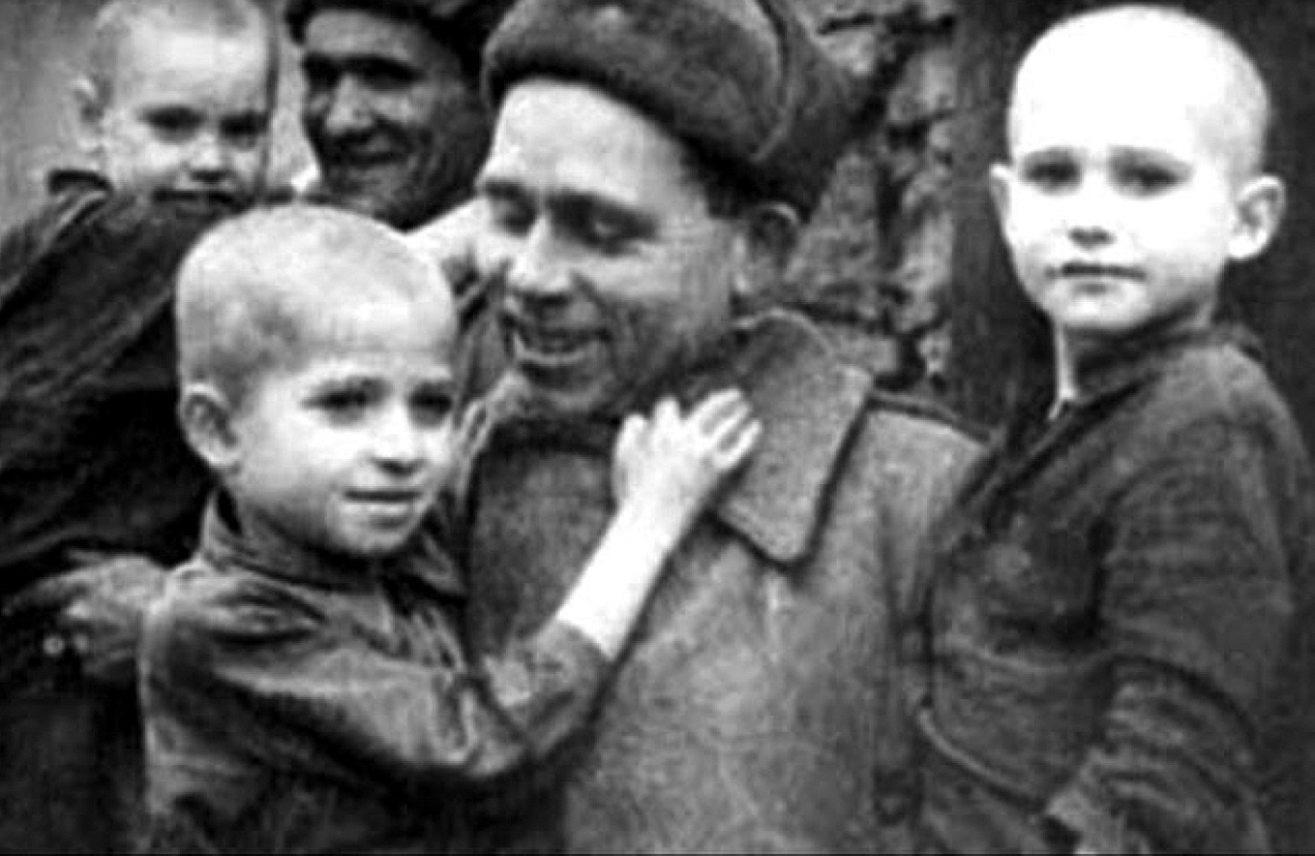

С 1967 года на месте бывшего концлагеря расположен мемориальный комплекс Саласпилс, над созданием которого работала группа латышских и советских архитекторов и скульпторов, в том числе, и Эрнст НеизвестныйЦентром этого памятника является несколько скульптурных композиций, отображающих ключевые категории узников зловещего лагеря. Названия фигур говорят сами за себя: «Мать», «Несломленный», «Униженная», «Протест», «Клятва», «Солидарность», «Rot Front».
Сюда посетители постоянно приносят детские игрушки и сладости, которые наряду с цветами постоянно лежат здесь, напоминая живым потомкам о невинно убитых нацистами детях.
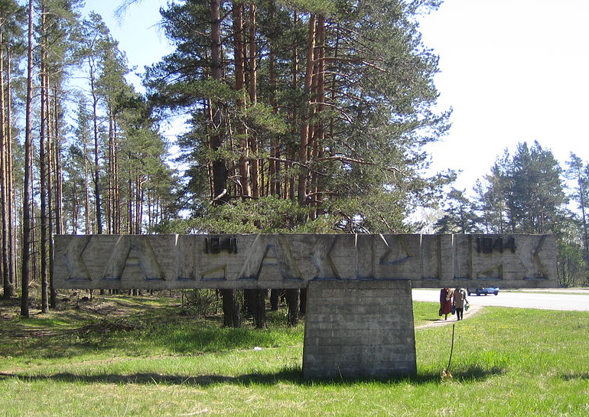

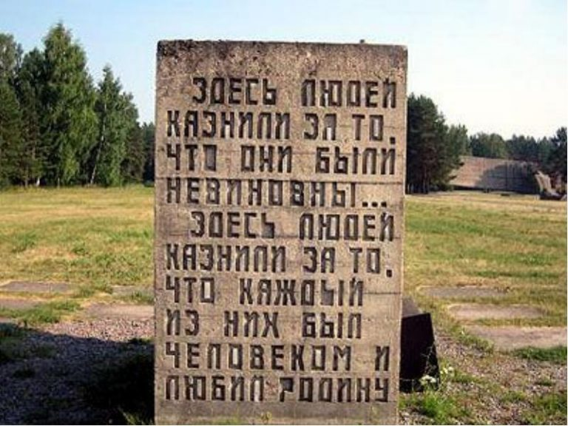

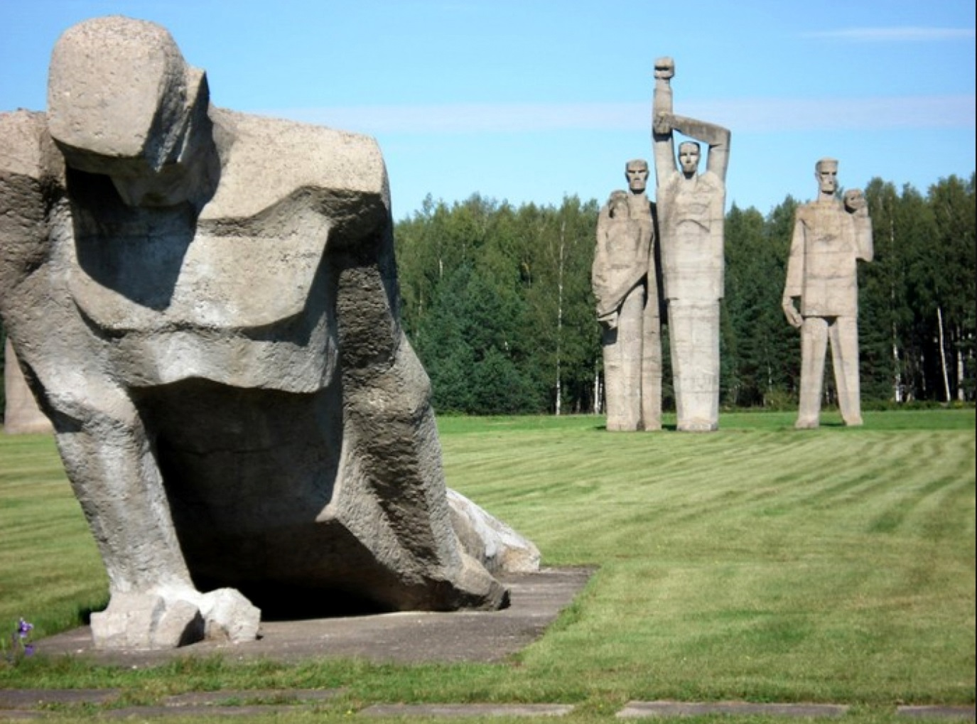

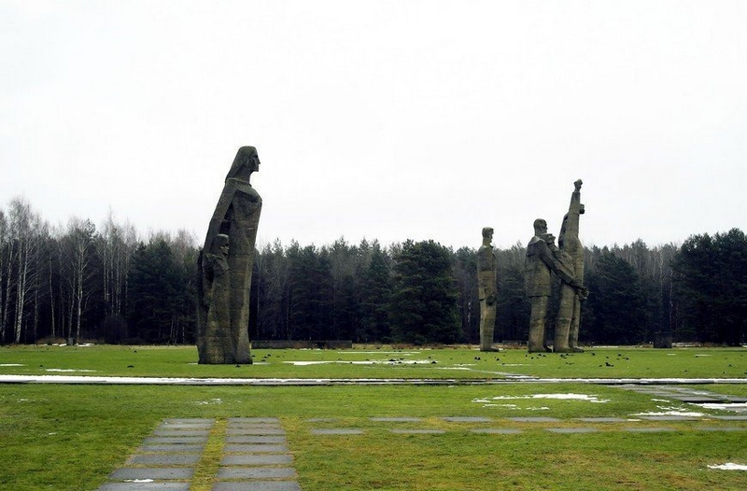

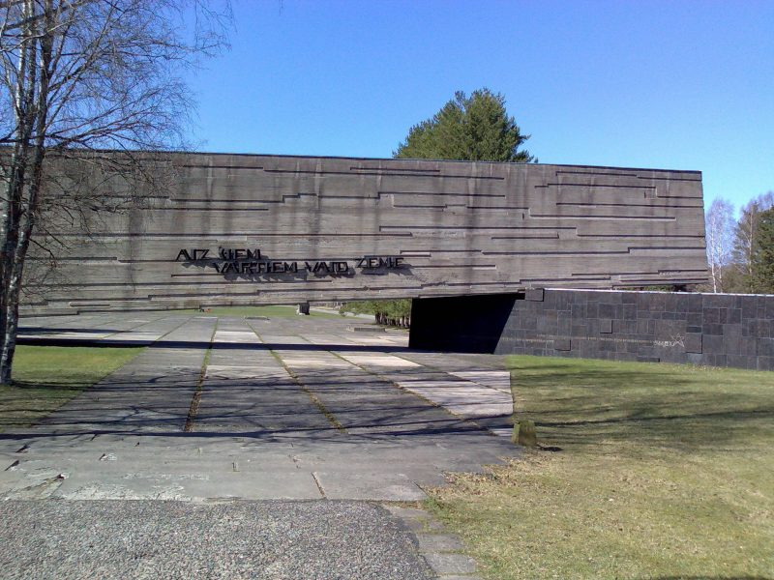

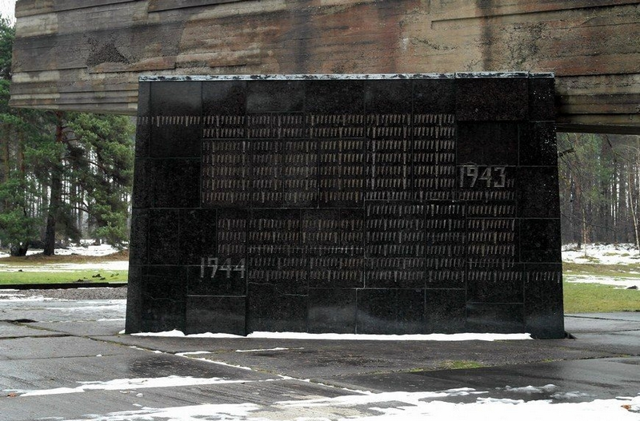

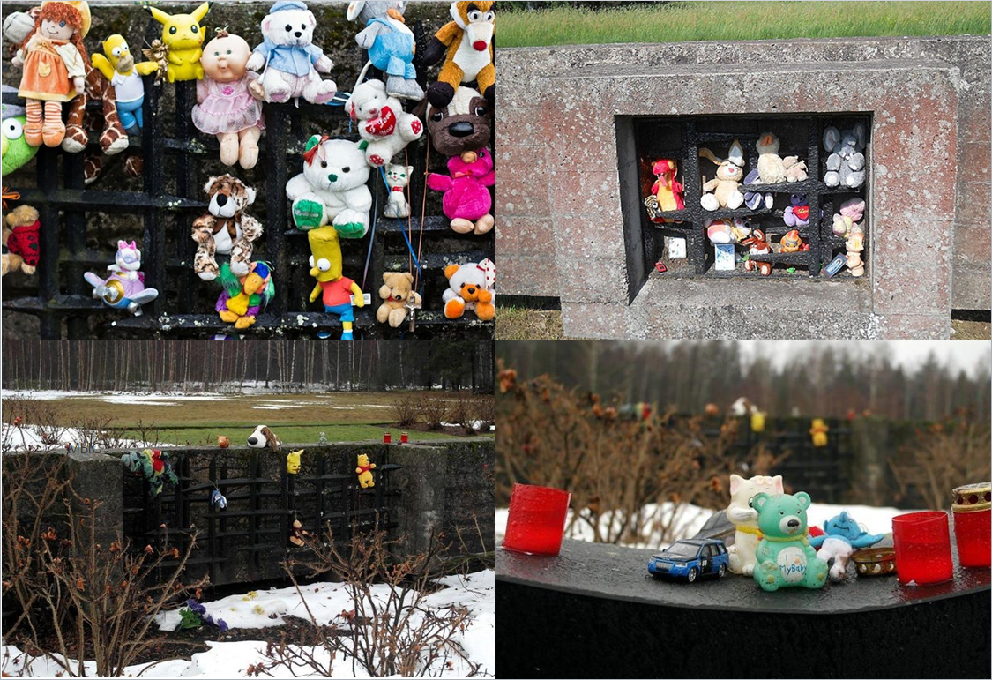

Звучит песня «Саласпилс»

Учащиеся читают стихи
Прошла война, прошла страда,
Но боль взывает к людям:
Давайте, люди, никогда
Об этом не забудем.
Пусть память верную о ней
Хранят, об этой муке,
И дети нынешних детей,
И наших внуков внуки.
Затем, чтоб этого забыть
Не смели поколенья.
Затем, чтоб нам счастливей быть,
А счастье – не забвенье!

Учитель

Память, память помнит, все на свете
Саласпилс-мы не забудем никогда
Как в бараке тесном гибли дети
Общая на всех одна беда

Используемые материалы:
http://ru.wikipedia.org/wiki/
httr://www.yandex.ru

